一般社団法人 日本表面処理機材工業会　青年会　主催

2025年 なぜなぜ講演会 第18弾 受講案内

日　時：2025年1月31日(金) 12時55分～16時50分（12時30分開場）

会　場：東京ビッグサイト 会議棟1階 101会議室（案内図を参照ください）

|  |  |
| --- | --- |
| 12：55～13：00 開会挨拶  13：00～13：40 めっき薬品のなぜ　 奥野製薬工業株式会社 原　　健二  13：40～14：20 めっき設備のなぜ 上村工業株式会社 木村龍太郎  14：20～15：00 めっき電源のなぜ　 株式会社三社電機製作所 山田　耕三  ―　休憩　―  15：10～15：50 排水処理のなぜ　 日本フイルター株式会社 松場　竜作  15：50～16：50 ハルセル試験のなぜ　 株式会社山本鍍金試験器 秋山　勝徳 | |
| **受講料8,000円(税込) 二人目から7,000円**　**事前登録可** | 募集人数 100名 |

申込みと受講までの流れ

・申込書に必要事項を記入して事務局にメールまたはFAXでお送りください。

・2025年1月25日(土)以降に申し込まれた場合は、受講票の発送が出来ない場合がありますので、申込書を講演会場受付にご持参ください。受講申込書あるいは名刺の提出で受付けます。その場合、費用は後日請求とします。

・申し込まれた方には受講票及び請求書を送付しますので、受講料を銀行振り込みしてください。

・テキストは会場受付でお渡しします。

・振り込まれたテキスト代は原則返還いたしません。主催者の責により受け取れなかった場合はテキスト代を返還します。

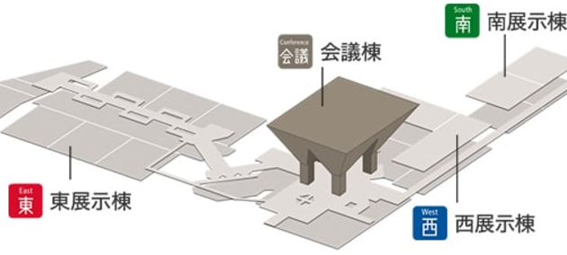

東京ビッグサイト会議棟の案内図

送付先（事務局）　email: [info@kizaikou.or.jp](mailto:info@kizaikou.or.jp) Fax: 03-3665-0983

2025年 なぜなぜ講演会 事前登録受講申込書

|  |  |
| --- | --- |
| 会社名・法人名 |  |
| 受講者　氏名 |  |
| 〒 住　所 | 〒 |
| 電話 ／ Fax | 電話 　Fax |
| email |  |

※個人情報は適正に管理し、本目的以外では使用しません

一般社団法人 日本表面処理機材工業会 事務局

〒103‐0025 東京都中央区日本橋茅場町２－１３－８ プレマビル2F

Tel: 03-3665-0981　 Fax: 03-3665-0983　e-mail: [info@kizaikou.or.jp](mailto:%20info@kizaikou.or.jp)